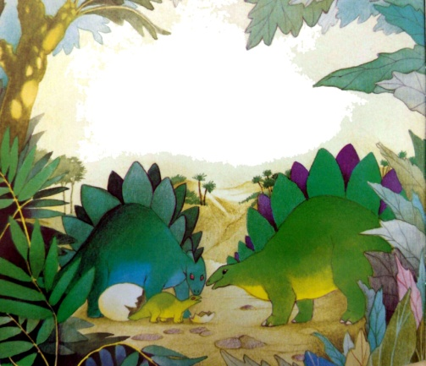
Au matin d'une belle journée, il y a 150 millions d'années, naquit un bébé stégosaure. Il était minuscule et ne pesait guère plus de 50 kilos.

1
Il ressemblait à ses parents. Il avait les yeux roses de sa maman, et une belle peau verte comme son papa, mais son dos était lisse, étrangement lisse…
On l'appela Goz. Il grandit rapidement, mais une question tourmentait ses parents :
- C'est incroyable, pourquoi notre bébé n'a-t-il pas de piquants ?

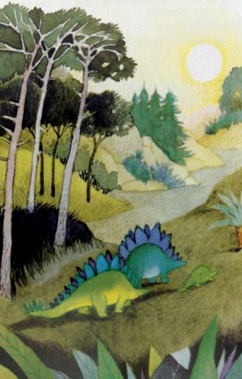
A quinze ans, Goz commença à marcher. A dix-huit ans, il apprit à courir.
A vingt ans, il balbutia quelques mots. Il était très précoce, mais rien ne poussait sur son dos.
Son père, Steg, et sa mère, Aure, étaient de plus en plus inquiets. Ils décidèrent d'aller demander conseil au grand iguanodon qui habitait fort loin, au pays des lacs.
Steg, Goz et Aure entreprirent donc ce long voyage à travers les immenses forets du jurassique.

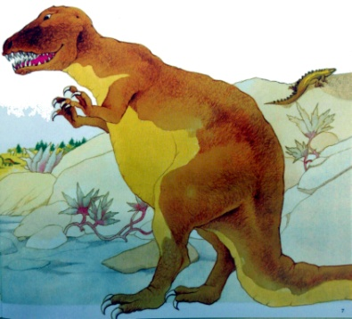
Un matin, ils croisèrent la route d'un grand allosaure.
- Quel adorable petit enfant, gronda celui-ci, et quel dos bien lisse, bien tendre, sans rien qui puisse vous abîmer les dents !
S'il n'était pas accompagne de ses parents, je n'en ferais qu'une bouchée…
Maman Aure n'aima pas du tout le regard du géant. Elle décida que Goz voyagerait entre ses pattes, afin de ne pas éveiller l'appétit féroce des allosaures et autres mégalosaures de la région.
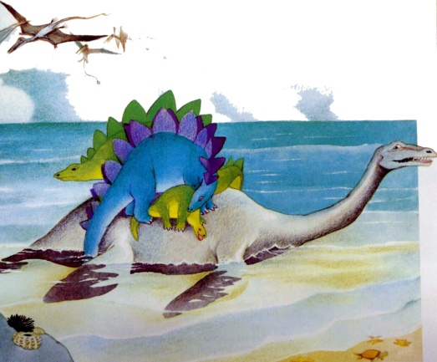
Trois mois plus tard, les stégosaures arrivèrent devant un océan. Un plésiosaure les aida à traverser, et à reprendre pied sur l'autre continent. Papa Steg le remercia.

2
- Il n'y a pas de quoi, répondit le reptile marin, mais pour le dos de votre bébé, vous devriez essayer la bouillie de cactus, c'est radical.
Le soir, le petit stégosaure se régala de 50 kilos de cactus pilés, préparés par Maman Aure. Il aimait ce goût amer, et les épines lui chatouillaient la gorge. Mais rien ne poussa sur son dos, pas le moindre petit piquant.

Un jour qu'ils longeaient un plateau désertique, un cétiosaure les rattrapa.
- Vous partez en vacances ? leur demanda-t-il. Moi je vais chez mon cousin dans le nord, il fait trop chaud ici.
- Euh non, répondit Papa Steg, nous allons voir l'iguanodon pour notre fils.
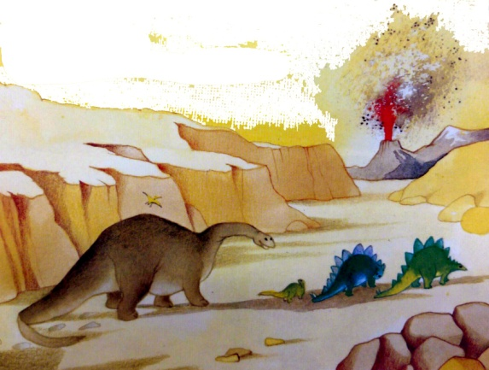
- Il est malade ?
- Il n'a pas de piquants.
Le cétiosaure éclata de rire :
- Et alors ? Moi non plus, je n'ai pas de piquants ! Cela me permet d'ailleurs de faire de jolies galipettes.
- Mais nos piquants nous protègent, expliqua Maman Aure.
- Bien sûr, bien sûr, mais ne vous faites pas trop de soucis. Moi, par exemple, je suis le plus petit de la famille, avec mes dix-huit mètres seulement, alors que mon cousin diplodocus mesure trois autobus. Je n'en fais pas une maladie.
Et il s'éloigna en laissant dans le sable l'empreinte de ses énormes pieds. En trois enjambées, il avait disparu derrière une montagne, réveillant au passage une colonie de ptérosaures qui s'envolèrent en criant.
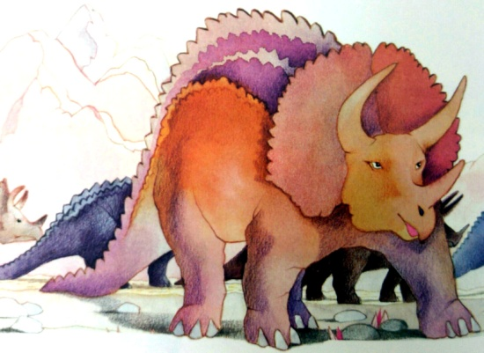
Les trois stégosaures continuaient leur chemin, engloutissant d'énormes quantités d'herbes et de feuillages.

3
Un soir, ils durent laisser le passage à un troupeau de tricératops qui traversaient une vallée. Une maman tricératops les aperçut et les salua :
- Vous vous plairez ici, la nourriture est abondante, les feuilles sont très dures, et ces plantes violettes, croquantes comme des cailloux, sont délicieuses. Oh ! Mais votre bébé n'est pas très développé !
- C'est qu'il n'a pas de piquants, admit Papa Steg.
-Les piquants ne sont pas indispensables, mais il lui manque des cornes, voilà qui est plus ennuyeux ! Et elle s'éloigna en ruminant.

Le ciel se couvrit, et c'est sous un violent orage, qui dura quinze jours, que les trois stégosaures arrivèrent enfin au pays des lacs.
Un couple de dimorphodons les conduisit auprès d'un grand iguanodon qui broutait les feuilles d'un ginkgo. Il leur demanda ce qu'ils désiraient. Maman Aure parla de son fils et des piquants manquants.
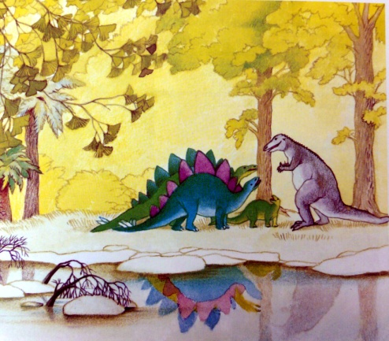
- Examinons d'abord ce bambin, décida l'iguanodon.
- Combien pèse-t-il ?
- 812 kilos, répondit Goz.
- Il a bonne mine, de bonnes joues bien vertes… Que prend-il au petit déjeuner ?
- Le matin , il n'a pas beaucoup d'appétit, dit Maman Aure, il mange 90 kilos de tartines aux fougères trempées dans une bouillie de racines. Mais à midi, il broute 2 hectares de prairies, et le soir, comme dessert, je lui prépare 100 litres de potage aux pointes de prêles géantes, c'est bourré de vitamines.
- Bien, bien… Et c'est ce retard de piquants qui vous inquiète ?
- Il est en avance pour tout le reste, ajouta Papa Steg. Il a eu sa première dent à douze ans, et il a parlé de bonne heure, à vingt et un ans.
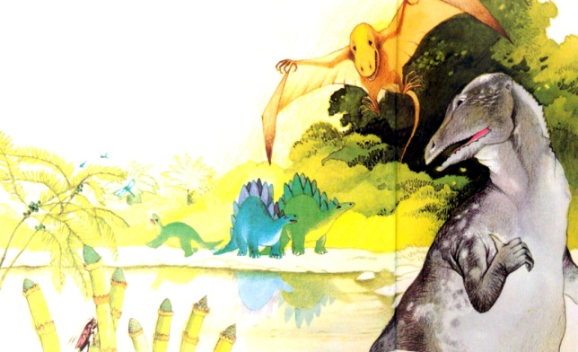
- Et quel âge a-t-il maintenant ? demanda l'iguanodon.

4
- Quarante-neuf ans, répondit Maman Aure.
- Et demi, précisa son fils.
- Mais tonnerre ! S'écria le grand iguanodon, par tous les volcans du jurassique, vous ne savez pas que les piquants des stégosaures ne poussent qu'à partir de cinquante ans !
Steg et Aure se regardèrent : leur enfance était si loin, ils avaient oublié…
Et puis, les stégosaures avaient une très mauvaise mémoire, c'est bien connu !
A ce moment-là, dans un formidable froissement d'ailes, un dimorphodon vint se poser sur l'épaule de l'iguanodon, et lui parla à l'oreille.
- Excusez-moi, reprit celui-ci, on m'appelle d'urgence. Une nouvelle espèce vient d'arriver, les ankylosaures, et ils sont tellement lourds et maladroits, qu'il faut aller les repêcher à chaque fois qu'ils vont boire près d'un marécage ! Allez, ne vous faites plus de soucis pour votre galopin, il est encore un peu jeune, voilà tout.

La famille stégosaure se remit lentement en route. Papa Steg et Maman Aure étaient tout à fait rassurés, et le chemin de retour leur parut plus court et plus agréable que l'aller.
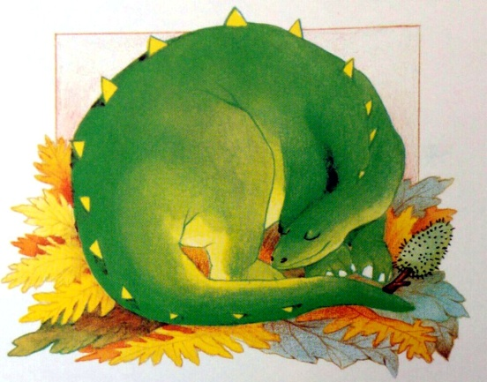
A leur arrivée, Maman Aure examina son fils de la tête à la queue, et vit de toutes petites pointes vertes qui perçaient le long de son dos…
Hourra ! Goz avait grandi, et ses piquants allaient enfin apparaître !
Ce soir-là, on invita tous les voisins et on fit la fête pour le cinquantième anniversaire de Goz.
Et la nuit, devinez ce qui arriva ? Un petit mégazostrodon passa et déposa sur l'oreiller de Goz endormi un joli cadeau : une délicieuse sucette de cactus ! C'était la coutume chez les stégosaures, c'était ainsi que l'on fêtait l'apparition du premier piquant, au temps de la préhistoire, il y a bien longtemps, il y a 150 millions d'années.

